1. Buatlah sebuah program yang dapat menampilkan hasil output dari flowchart dibawah ini (Salah satu materi Algoritma dan Pemrograman C++) :

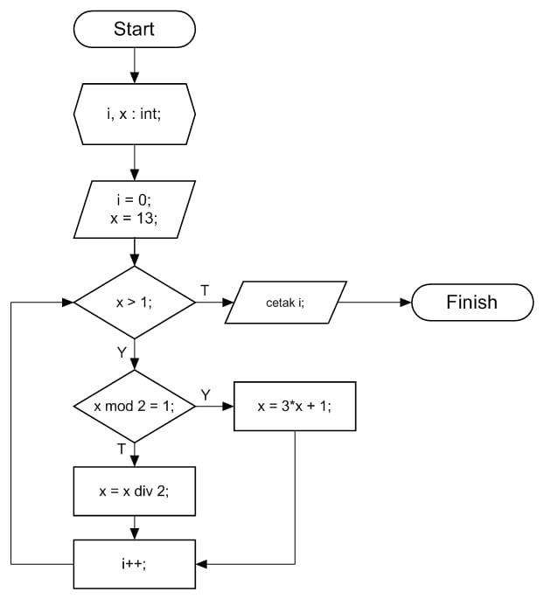

1. Buatlah sebuah program seperti antar pesan makanan seperti GoFood

Outputnya : Menu makanan, Harga, Ongkir, Biaya Layanan (Rp.4000), Total Pembayaran

Ketentuan :

* Jika memakai diskon 30% harus minimal order 25Rb
* Jika memakai diskon ongkir 3rb harus minimal order 40rb
* Jika memakai diskon ongkir seribu tanpa harus minimal order
* Dan tidak memakai diskon ongkir, maka ongkir nya Rp.0
* Didalam program harus memakai void, switch, pengulangan jika ingin mengulang dari awal

